1º
ANO

INFORMAÇÃO:

NOME: DATA:

ESCOLA:
RUBRICA DO DOCENTE:







O Luís foi para a praia com os amigos e, juntos, divertiram-se muito.
1 – Lançaram papagaios de papel.
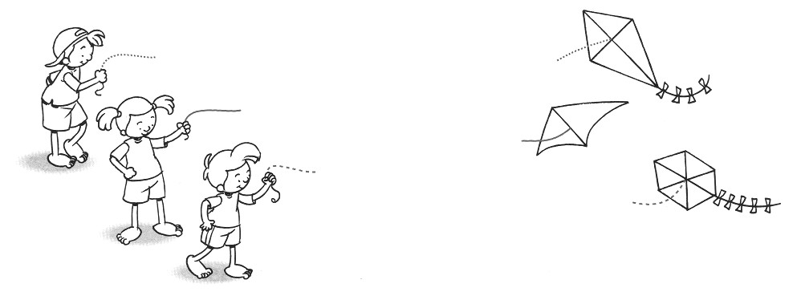
Traça os fios dos papagaios.

2 – Jogaram à bola.
Cobre e completa o traçado dos saltinhos da bola.
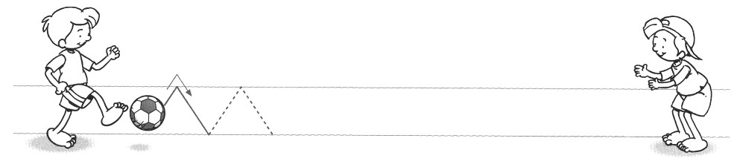
3 – Brincaram ao salto do coelho.
Cobre e completa o trajecto dos saltos de cada um.
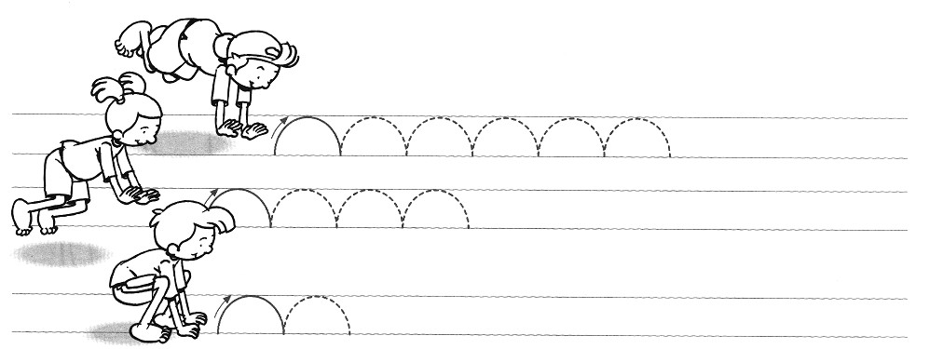

4 – Fizeram piruetas na areia.
Cobre e completa o traçado das cambalhotas.
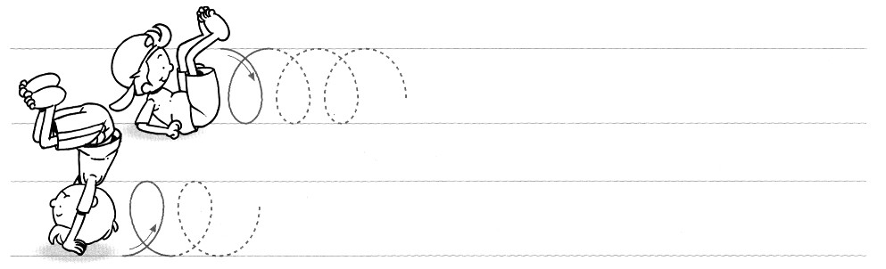

5 – Nadaram e “furaram” as ondas do mar.
Cobre e completa o traçado das ondas.

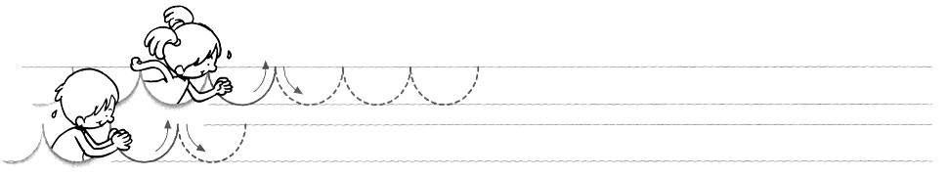

6 – Depois do lanche, fizeram bolinhas de sabão.
Cobre o traçado das bolinhas e desenha outras.

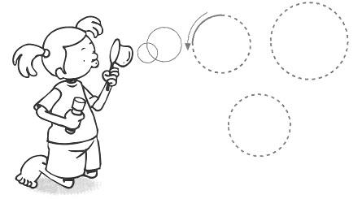

7 – Foram para casa felizes.
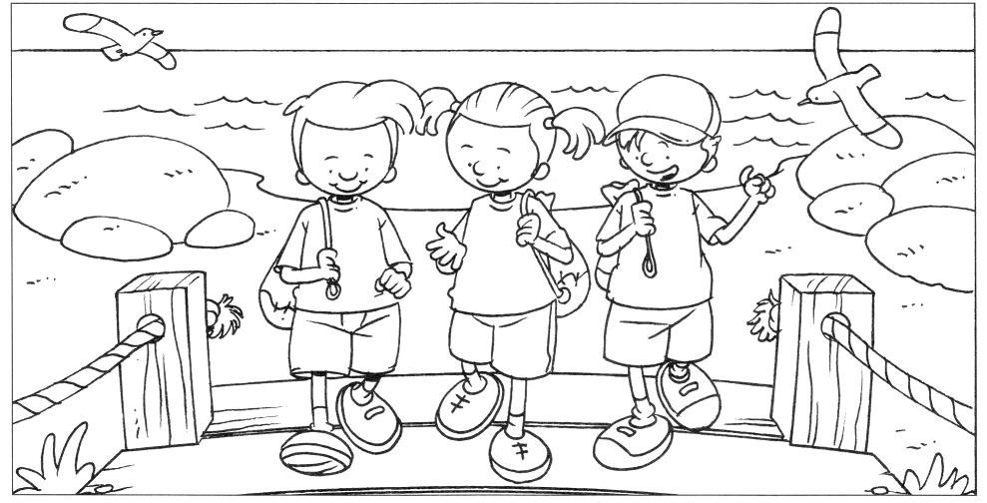
Pinta o desenho.
8 – Cobre o traçado da concha do caracol e as ervinhas do jardim. Pinta.

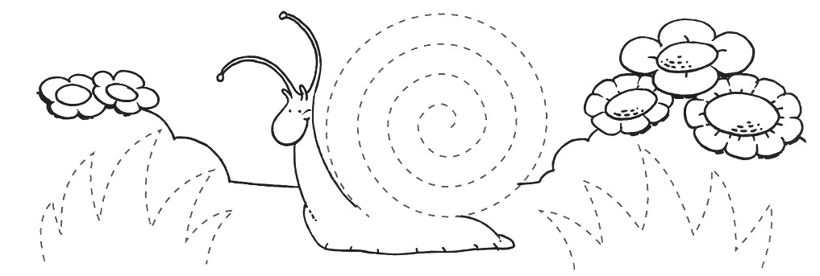

9 – Cobre os traçados com cores diferentes e completa.

